ФЕДЕРАЛЬНОЕ АГЕНТСТВО ЖЕЛЕЗНОДОРОЖНОГО ТРАНСПОРТА
Федеральное государственное бюджетное образовательное учреждение
высшего образования
«Петербургский государственный университет путей сообщения
Императора Александра I»
(ФГБОУ ВО ПГУПС)

Кафедра «Железнодорожный путь»

РАБОЧАЯ ПРОГРАММА
дисциплины
«ДИАГНОСТИКА СОСТОЯНИЯ ЖЕЛЕЗНОДОРОЖНОГО ПУТИ»
(Б1.В.ОД.4)
для специальности 23.05.06
«Строительство железных дорог, мостов и транспортных тоннелей»
по специализации
«Управление техническим состоянием железнодорожного пути»

Форма обучения – очная, заочная

Санкт – Петербург
2016

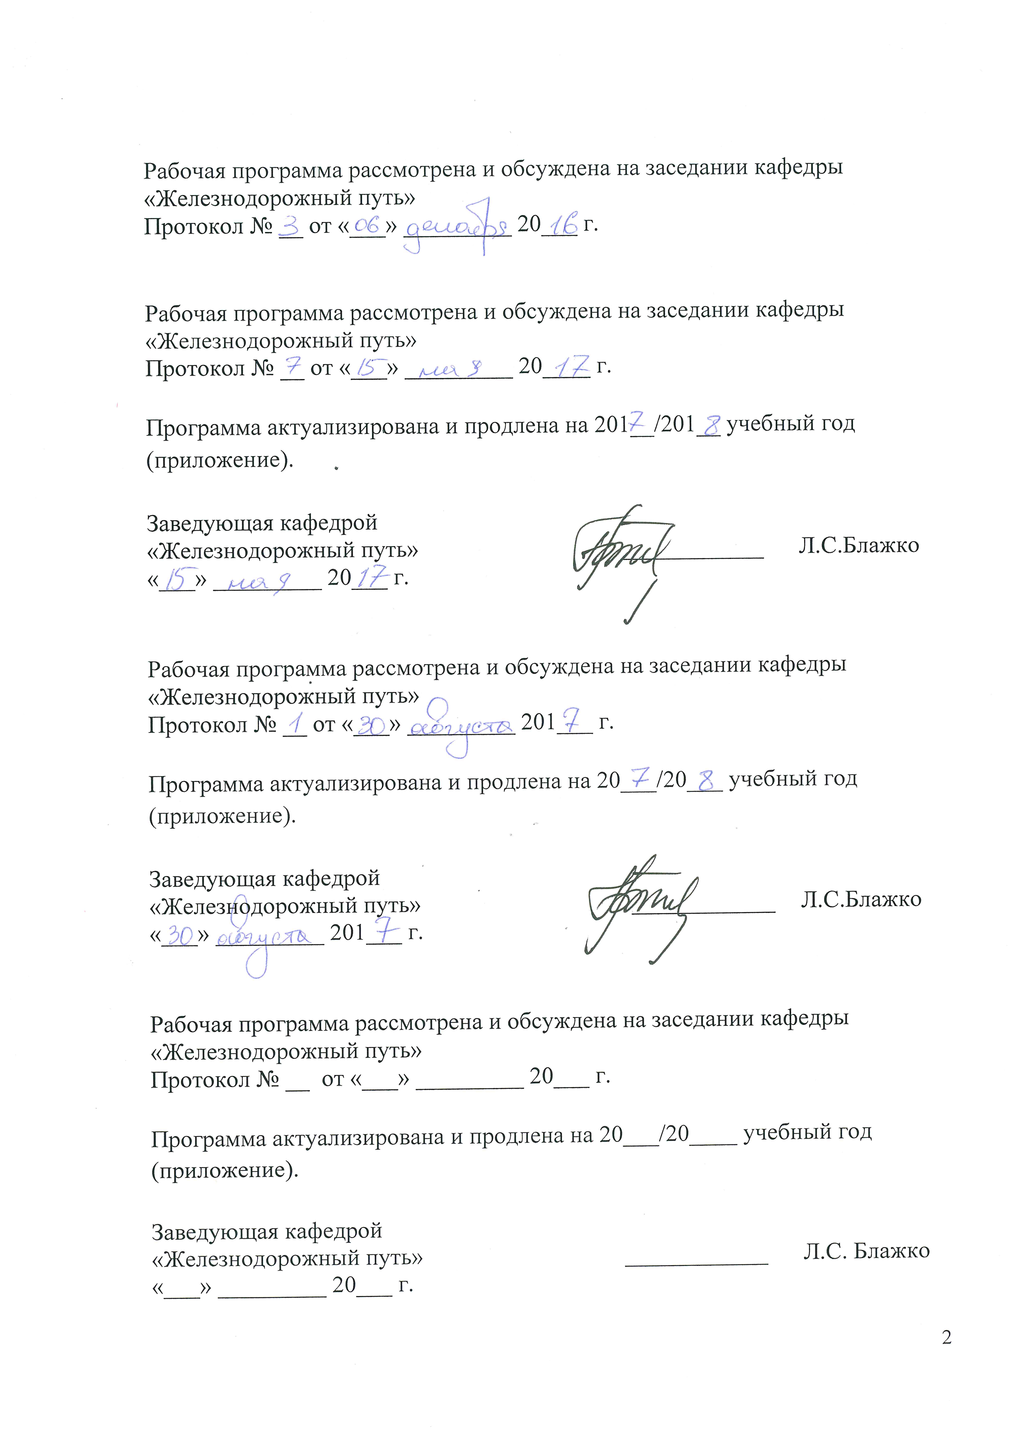

Рабочая программа рассмотрена и обсуждена на заседании кафедры
«Железнодорожный путь»
Протокол № __ от «___» _________ 20___ г.

Рабочая программа рассмотрена и обсуждена на заседании кафедры
«Железнодорожный путь»
Протокол № __ от «___» _________ 20____ г.

Программа актуализирована и продлена на 201__/201__ учебный год
(приложение).

Заведующая кафедрой  «Железнодорожный путь» | ____________ | Л.С.Блажко
«___» _________ 20___ г.

Рабочая программа рассмотрена и обсуждена на заседании кафедры
«Железнодорожный путь»
Протокол № __ от «___» _________ 201___ г.

Программа актуализирована и продлена на 20___/20___ учебный год
(приложение).

Заведующая кафедрой  «Железнодорожный путь» | ____________ | Л.С.Блажко
«___» _________ 201___ г.

Рабочая программа рассмотрена и обсуждена на заседании кафедры
«Железнодорожный путь»
Протокол № __ от «___» _________ 20___ г.

Программа актуализирована и продлена на 20___/20____ учебный год
(приложение).

Заведующая кафедрой  «Железнодорожный путь» | ____________ | Л.С. Блажко
«___» _________ 20___ г.

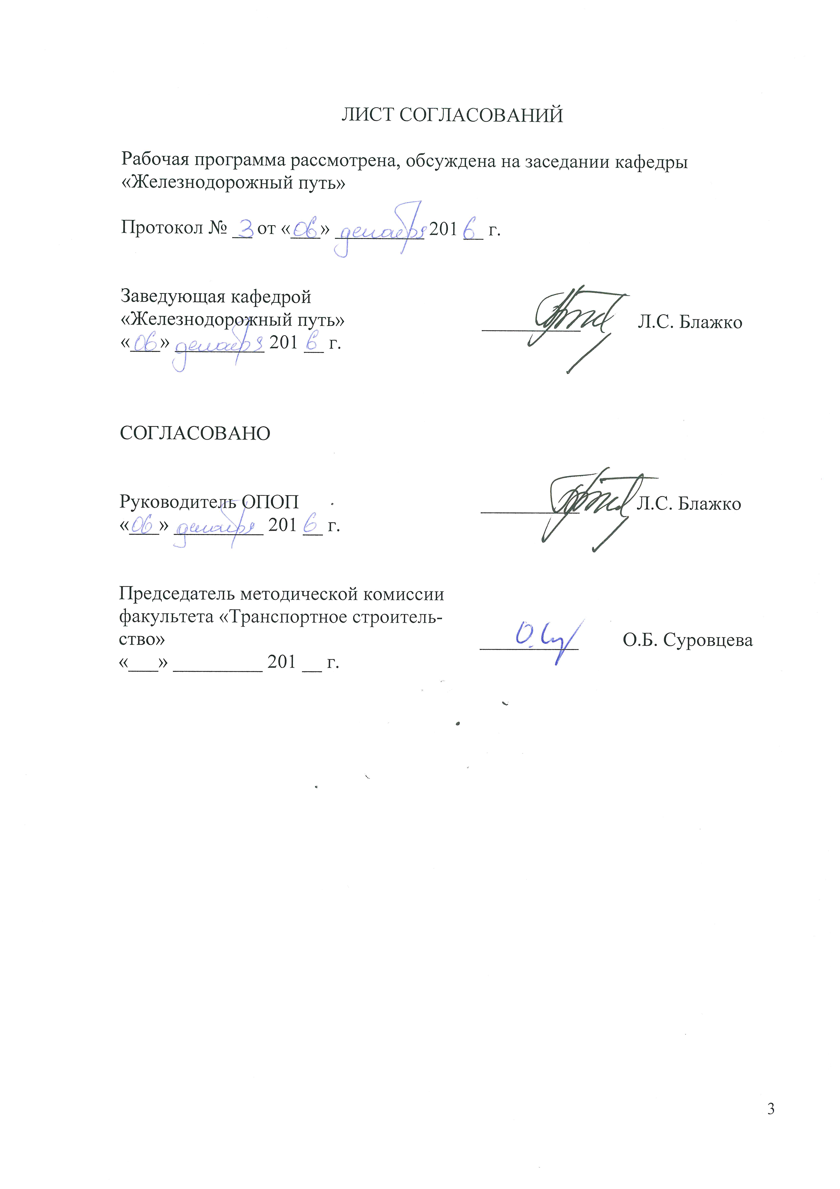
ЛИСТ СОГЛАСОВАНИЙ

Рабочая программа рассмотрена, обсуждена на заседании кафедры
«Железнодорожный путь»

Протокол № __ от «___» _________ 201 __ г.

Заведующая кафедрой  «Железнодорожный путь» | __________ | Л.С. Блажко
«___» _________ 201 __ г.

СОГЛАСОВАНО

Руководитель ОПОП | __________ | Л.С. Блажко
«___» _________ 201 __ г.
Председатель методической комиссии факультета «Транспортное строительство» | __________ | О.Б. Суровцева
«___» _________ 201 __ г.

1. Цели и задачи дисциплины

Рабочая программа составлена в соответствии с ФГОС, утвержденным приказом Министерства образовании и науки Российской Федерации от 12.09.2016 № 1160 по специальности 23.05.06 «Строительство железных дорог, мостов и транспортных тоннелей», по дисциплине «Диагностика состояния железнодорожного пути».
Целью изучения дисциплины является подготовка выпускника к решению профессиональных задач в соответствии с видами профессиональной деятельности: производственно-технологической, организационно - управленческой, проектно-изыскательской и проектно-конструкторской, научно-исследовательской.
Для достижения поставленной цели решаются следующие задачи:
- формирование знаний обучающихся о диагностике состояния объектов инфраструктуры и ее роли в обеспечении перевозочного процесса;
- овладение знаниями о современных средствах и системах диагностики состояния пути и методах контроля их параметров;
- умение организовать контроль и диагностику состояния пути в различных условиях эксплуатации в соответствии с установленной периодичностью;
- овладение навыками определения основных неисправности, возникающих в пути и уровня их угрозы безопасности движения поездов;
- анализа и мониторинга состояния пути по результатам работы средств диагностики, умения устанавливать причины возникновения неисправностей и планирования работ по их устранению;
- организации и проведения комплексной оценки состояния пути.

2. Перечень планируемых результатов обучения по дисциплине,
соотнесенных с планируемыми результатами освоения основной
профессиональной образовательной программы

Планируемыми результатами обучения по дисциплине являются: приобретение знаний, умений, навыков и/или опыта деятельности. В результате освоения дисциплины обучающийся должен:

ЗНАТЬ:
- используемые в путевом хозяйстве современные технологии и методы технической диагностики и контроля;
- контрольно-измерительные и диагностические средства, применяемые в путевом хозяйстве;
- нормативно-инструктивную документацию и нормы содержания железнодорожного пути, его отдельных элементов и устройств;
- вопросы организации работ диагностических средств по контролю основных параметров пути, его сооружений и устройств;
- систему мониторинга объектов путевого хозяйства;
- комплексную оценку состояния пути;
- систему ведения технической документации по вопросам контроля и диагностики объектов железнодорожного пути.
УМЕТЬ:
- выполнять расчеты периодичности проверки пути диагностическими средствами;
- разрабатывать графики проверок состояния пути и рельсового хозяйства контрольно-измерительными и диагностическими средствами;
- организовать работу средств диагностики согласно утвержденным графикам проверок на участках пути и дистанции пути;
- анализировать выявленные неисправности, устанавливать причины их возникновения и планировать работы по их устранению;
- вести необходимую техническую документацию на производство работ по контролю, техническому обслуживанию и ремонту пути и сооружений.

ВЛАДЕТЬ:
- утвержденными методиками расчета периодичности и разработки графиков проверок состояния пути и рельсового хозяйства;
- навыками организации своевременного контроля и диагностики за состоянием пути и сооружений;
- методами проведения комплексного обследования технического состояния пути, его сооружений и устройств;
- навыками разработки технологических карт и технологических процессов на работы по контролю и диагностике состояния пути и выполнению работ по устранению неисправностей и ремонтам пути;
- методами планирования и организации выполнения путевых работ;
- современным программным обеспечением информационных технологий средств диагностики и мониторинга устройств инфраструктуры.
Приобретенные знания, умения, навыки и/или опыт деятельности, характеризующие формирование компетенций, осваиваемые в данной дисциплине, позволяют решать профессиональные задачи, приведенные в соответствующем перечне по видам профессиональной деятельности в п.2.4 основной профессиональной образовательной программы (ОПОП).
Изучение дисциплины направлено на формирование следующих профессионально-специализированных компетенций (ПСК), соответствующих видам профессиональной деятельности, на которые ориентирована программа специалитета:
- способностью организовать работы по текущему содержанию железнодорожного пути, его сооружений и обустройств (ПСК-2.6);
- способностью организовать мониторинг и диагностику железнодорожного пути, его сооружений и обустройств, с применением современных технологий, контрольно-измерительных и диагностических средств, средств неразрушающего контроля (ПСК-2.8).
Область профессиональной деятельности обучающихся, освоивших данную дисциплину, приведена в п. 2.1 общей характеристики ОПОП.
Объекты профессиональной деятельности обучающихся, освоивших данную дисциплину, приведены в п. 2.2 общей характеристики ОПОП.

3. Место дисциплины в структуре основной профессиональной образовательной программы

Дисциплина «Диагностика состояния железнодорожного пути» (Б1.В.ОД.4) относится к вариативной части и является обязательной обучающегося.

4. Объем дисциплины и виды учебной работы
Для очной формы обучения:
Вид учебной работы | Всего  часов | Семестр
 |  | 9 | 10
Контактная работа (по видам учебных занятий)  В том числе:  - лекции (Л)  - практические занятия (ПЗ)  - лабораторные работы (ЛР) | 86  18  68  - | 54  18  36  - | 32  -  32  -
Самостоятельная работа (СРС) (всего) | 58 | 18 | 40
Контроль | - | - | -
Форма контроля знаний | З (2), КП | З | КП, З
Общая трудоемкость: час / з.е. | 144/4 | 72/2,0 | 72/2,0

Для заочной формы обучения:
Вид учебной работы | Всего часов | Курс
 |  | 6
Контактная работа (по видам учебных занятий)  В том числе:  - лекции (Л)  - практические занятия (ПЗ)  - лабораторные работы (ЛР) | 24  12  12  - | 24  12  12  -
Самостоятельная работа (СРС) (всего) | 116 | 116
Контроль | 4 | 4
Форма контроля знаний | КП, З | КП, З
Общая трудоемкость: час / з.е. | 144/4 | 144/4

5 Содержание и структура дисциплины

5.1 Содержание разделов дисциплины
№ п/п | Наименование раздела дисциплины | Содержание раздела
Модуль 1
1 | Система диагностики и диагностические средства | Задачи и роль диагностики состояния пути в обеспечение перевозочного процесса на железнодорожном транспорте, безопасности и бесперебойности движения поездов. Центры диагностики и мониторинга устройств инфраструктуры. Современные контрольно-измерительные и диагностические средства. Периодичность проверок состояния пути и его элементов диагностическими средствами. Основные нормативные документы, регламентирующие работу диагностических средств. Система ведения работ по диагностике состояния пути.
Модуль 2
2 | Контроль геометрии рельсовой колеи и параметров пути | Путеизмерительные средства. Параметры пути и нормативы устройства рельсовой колеи. Допуски на содержание рельсовой колеи. Организация контроля за состоянием рельсовой колеи и параметров пути. Неисправности пути и их устранение. Ведение нормативно-технической документации по путеизмерениям.
3 | Система неразрушающего контроля рельсов | Средства неразрушающего контроля. Периодичность проверок рельсов в пути. Базовый график работы средств дефектоскопии. Организация работ по дефектоскопии рельсов. Методы контроля рельсов. Дефекты рельсов. Смена остродефектных и дефектных рельсов. Ведение нормативно-технической документации по дефектоскопии.
Модуль 3
4 | Диагностика элементов верхнего строения пути | Диагностика состояния стыковых и промежуточных рельсовых скреплений. Нормы и допуски. Причины дефектности скреплений и их влияние на безопасность движения.  Диагностика состояния подрельсового основания. Нормы и допуски. Износы и повреждения деревянных и железобетонных шпал и брусьев. Причины повреждения (дефектности), классификация дефектов.  Диагностика состояния балластного слоя. Параметры поперечного профиля балластной призмы. Гранулометрический состав, степень уплотнения балластного слоя, загрязнение балласта.  Диагностика состояния стрелочных переводов. Способы и методы технического контроля. Неисправности стрелочных переводов. Классификация дефектов.
5 | Диагностика земляного полотна и искусственных сооружений | Методы диагностики земляного полотна. Средства диагностики земляного полотна. Надзор за состоянием земляного полотна. Основные дефекты, влияющие на безопасность движения поездов.  Диагностика состояния искусственных сооружения.  Средства диагностики. Способы контроля. Основные дефекты ИССО
Модуль 4
6 | Комплексная оценка состояния пути | Назначение. Критерии определения комплексной оценки. Объекты оценки. Уровень комплексной оценки состояния главных, станционных, прочих станционных и подъездных путей. Определение потребности в работах по техническому обслуживанию и ремонтам. Оценка качества работы подразделений

5.2 Разделы дисциплины и виды занятий

Для очной формы обучения:
№ п/п | Наименование раздела дисциплины | Л | ПЗ | ЛР | СРС
1 | Система диагностики и диагностические средства | 4 | 4 | - | 8
2 | Контроль геометрии рельсовой колеи и параметров пути | 4 | 8 | - | 14
3 | Система неразрушающего контроля рельсов | 4 | 8 | - | 14
4 | Диагностика элементов верхнего строения пути | 2 | 6 | - | 8
5 | Диагностика земляного полотна и искусственных сооружений | 2 | 4 | - | 6
6 | Комплексная оценка состояния пути | 2 | 6 | - | 8
Итого |  | 18 | 36 | - | 58
Для заочной формы обучения:
№ п/п | Наименование раздела дисциплины | Л | ПЗ | ЛР | СРС
1 | Система диагностики и диагностические средства | 1 | 2 | 0 | 16
2 | Контроль геометрии рельсовой колеи и параметров пути | 3 | 3 | 0 | 25
3 | Система неразрушающего контроля рельсов | 3 | 4 | 0 | 25
4 | Диагностика элементов верхнего строения пути | 2 | 0 | 0 | 15
5 | Диагностика земляного полотна и искусственных сооружений | 1 | 0 | 0 | 15
6 | Комплексная оценка состояния пути | 2 | 3 | 0 | 20
Итого |  | 12 | 12 | - | 116

6. Перечень учебно-методического обеспечения для
самостоятельной работы обучающихся по дисциплине

№ п/п | Наименование  раздела | Перечень учебно-методического обеспечения
1 | Система диагностики и диагностические средства | - Диагностика состояния железнодорожного пути / А.С. Гапоненко, Е.Н. Третьякова. – СПб.: ФГБОУ ВПО ПГУПС, 2014. – 52 с.  - Инструкция о порядке комплексного контроля путеизмерительными средствами железнодорожного пути для информационного обеспечения решения задач путевого хозяйства ОАО «РЖД». / Утв. ОАО «РЖД» от 16.07.2013 г. №1566р.  - Диагностика состояния железнодорожного пути / Блажко Л.С., Дьяков К.Н., Гапоненко А.С. Учебное пособие. - СПб.: ПГУПС, 2005. – 63 с.  - Положение о системе ведения путевого хозяйства ОАО «Российские железные дороги». Утв. ОАО «РЖД» от 02.05.2012 г. №857р, 2012 г. – 52 с.  - Положение о системе неразрушающего контроля рельсов и эксплуатации средств рельсовой дефектоскопии в путевом хозяйстве железных дорог ОАО «РЖД». Утв. ОАО «РЖД» от 27.12.2012 г. №2714р, 2012 г. – 87 с.
2 | Контроль геометрии рельсовой колеи и параметров пути | - Диагностика состояния железнодорожного пути / А.С.Гапоненко, Е.Н.Третьякова. – СПб.: ФГБОУ ВПО ПГУПС, 2014. – 52 с.  - Расшифровка и оценка параметров состояния пути по данным прохода путеизмерительного вагона / А.С. Гапоненко, В.П. Бельтюков, М.В. Бушуев. - СПб.: ФГБОУ ВПО ПГУПС, 2015. – 25 с.  - Диагностика состояния железнодорожного пути / Блажко Л.С., Дьяков К.Н., Гапоненко А.С. Учебное пособие. - СПб.: ПГУПС, 2005. – 63 с.  - Дополнительные нормативы по оценке состояния рельсовой колеи путеизмерительными средствами и мерам по обеспечению безопасности движения. Утв. распоряжением ОАО «РЖД» от 20.12.2010 г. №2650р. – 50 с.  - Инструкция по расшифровке лент и оценке состояния рельсовой колеи по показаниям путеизмерительного вагона ЦНИИ-2 и мерам по обеспечению безопасности движения поездов. №ЦП-515, утв. МПС РФ 14.10.1997 г. МПС России. М.: Транспорт, 1999. – 44 с.
3 | Система неразрушающего контроля рельсов | - Диагностика состояния железнодорожного пути / А.С.Гапоненко, Е.Н.Третьякова. – СПб.: ФГБОУ ВПО ПГУПС, 2014. – 52 с.  - Положение о системе неразрушающего контроля рельсов и эксплуатации средств рельсовой дефектоскопии в путевом хозяйстве железных дорог ОАО «РЖД». Утв. ОАО «РЖД» от 27.12.2012 г. №2714р, 2012 г. – 87 с.  - Нормативно-техническая документация. Классификация дефектов рельсов. Каталог дефектов рельсов. Признаки дефектных и остродефектных рельсов. НТД/ЦП-1-2-3-93. М. Транспорт, 1993 г. – 64 с.  - Классификатор дефектов и повреждений элементов стрелочных переводов. Утв. распоряжением ОАО «РЖД» от 16.08.2012 г. №1653р. М., 2012. – 92 с.  - Диагностика состояния железнодорожного пути / Блажко Л.С., Дьяков К.Н., Гапоненко А.С. Учебное пособие.- СПб.: ПГУПС, 2005. – 63 с.  6. Прочный и надежный железнодорожный путь / В.С. Лысюк, В.Н. Сазонов, Л.В. Башкатова. - М.: ИКЦ Академкнига, 2003 г. – 589 с.
4 | Диагностика элементов верхнего строения пути | - Инструкция по текущему содержанию железнодорожного пути/ Утв. ОАО «РЖД» от 29.12.2012 г. №2791р. – 234 с.  - Нормативно-техническая документация. Классификация дефектов рельсов. Каталог дефектов рельсов. Признаки дефектных и остродефектных рельсов. НТД/ЦП-1-2-3-93. М. Транспорт, 1993 г. – 64 с.  - Классификатор дефектов и повреждений элементов стрелочных переводов. Утв. распоряжением ОАО «РЖД» от 16.08.2012 г. №1653р. М., 2012. – 92 с.  - Инструкция по ведению шпального хозяйства с железобетонными шпалами. Утв. распоряжением ОАО «РЖД» от 12.02.2014 г. №380р.  - Нормативно-техническая документация. Классификация дефектов рельсов. Каталог дефектов рельсов. Признаки дефектных и остродефектных рельсов. НТД/ЦП-1-2-3-93. М. Транспорт, 1993 г. – 64 с.  - Инструкция по содержанию деревянных шпал, переводных и мостовых брусьев железных дорог колеи 1520 мм (ЦП-410). М., Транспорт, 1997 г. – 36 с.
5 | Диагностика земляного полотна и искусственных сооружений | - Технологический регламент диагностики и режимных наблюдений объектов земляного полотна для постоянной эксплуатации. Утв. ЦП ОАО «РЖД» 04.12.2006 г. М., НИИТКД, 2007. – 92 с.  - Технические указания по стабилизации эксплуатируемых насыпей на слабых основаниях / ОАО «РЖД».- М.: ИКЦ «Академкнига», 2004. – 178 с.  - Инструкция по содержанию искусственных сооружений / № ЦП-628 от 28.12.1998 г. М., Транспорт, 1998 г. -75 с.  - Инструкция по текущему содержанию железнодорожного пути / Утв. ОАО «РЖД» от 29.12.2012 г. №2791р. – 234 с.  - Диагностика состояния железнодорожного пути / Блажко Л.С., Дьяков К.Н., Гапоненко А.С. Учебное пособие.- СПб.: ПГУПС, 2005. – 63 с.  - Технические условия на работы по реконструкции (модернизации) и ремонту железнодорожного пути. Утв. ОАО «РЖД» 18.01.2013 г., №75р – 236 с.
6 | Комплексная оценка состояния пути | - Диагностика состояния железнодорожного пути / А.С.Гапоненко, Е.Н.Третьякова. – СПб.: ФГБОУ ВПО ПГУПС, 2014. – 52 с.  - Руководство по комплексной оценке состояния участка (километра) на основе данных средств диагностики и генеральных осмотров пути / Распоряжение ОАО "РЖД" № 2536р от 14.12.2009 г., М.: 2009 г. – 29 с.  - Изменения по комплексной оценке состояния пути / Распоряжение ОАО "РЖД" № 72р от 20.01.2012 г., М.: 2012 г. – 16 с.  - Инструкция о порядке мониторинга параметров устройства и содержания пути по данным диагностических средств. Утв. распоряжением ОАО "РЖД" от 29.12.2012 г. N 2762р. – 24с  - Инструкция по текущему содержанию железнодорожного пути/ Утв. ОАО «РЖД» от 29.12.2012 г. №2791р. – 234 с.  - Диагностика состояния железнодорожного пути: методические указания / В.Б.Захаров, Е.В.Ермолаев, Л.М.Минаков. – СПб.: ПГУПС, 2009. – 35 с.  - Положение о системе ведения путевого хозяйства ОАО «Российские железные дороги». Утв. ОАО «РЖД» от 31.12.2015 г. №3212р, 2015 г. – 93 с.  - Технические условия на работы по реконструкции (модернизации) и ремонту железнодорожного пути. Утв. ОАО «РЖД» 18.01.2013 г., №75р – 236 с.

7. Фонд оценочных средств для проведения текущего контроля успеваемости и промежуточной аттестации обучающихся по дисциплине

Фонд оценочных средств по дисциплине является неотъемлемой частью рабочей программы и представлен отдельным документом, рассмотренным на заседании кафедры и утвержденным заведующей кафедрой.

8. Перечень основной и дополнительной учебной литературы, нормативно-правовой документации и других изданий, необходимых для освоения дисциплины

8.1 Перечень основной учебной литературы, необходимой для освоения дисциплины
- Высокоскоростной железнодорожный транспорт / Киселев И.П. и др. Общий курс. Том 1-2. Учебное пособие. — М.: УМЦ по образованию на ж.-д. транспорте, 2014.
- Диагностика состояния железнодорожного пути / А.С. Гапоненко, Е.Н. Третьякова. – СПб.: ФГБОУ ВПО ПГУПС, 2014. – 52 с.
- Расшифровка и оценка параметров состояния пути по данным прохода путеизмерительного вагона / А.С. Гапоненко, В.П. Бельтюков, М.В. Бушуев. - СПб.: ФГБОУ ВПО ПГУПС, 2015. – 25 с.
- Диагностика состояния железнодорожного пути / Блажко Л.С., Дьяков К.Н., Гапоненко А.С. Учебное пособие. - СПб.: ПГУПС, 2005. – 63 с.
8.2 Перечень дополнительной учебной литературы, необходимой для освоения дисциплины
- Прочный и надежный железнодорожный путь / В.С. Лысюк, В.Н. Сазонов, Л.В. Башкатова. - М.: ИКЦ Академкнига, 2003 г. – 589 с.
8.3 Перечень нормативно-правовой документации, необходимой для освоения дисциплины
- Положение о системе ведения путевого хозяйства ОАО «Российские железные дороги». Утверждено ОАО «РЖД» от 31.12.2015 г. №3212р, 2015 г. – 93 с.
- Инструкция по эксплуатации объектов инфраструктуры, железнодорожного подвижного состава и организации движения на участках обращения скоростных и высокоскоростных пассажирских поездов со скоростью от 140 до 250 км/ч включительно. Приложение №9 к ПТЭ железных дорог РФ /Утверждено приказом Минтранса России от 09.11.2015 г. № 330 – 36 с.
- Технические условия на работы по реконструкции (модернизации) и ремонту железнодорожного пути. Утверждены ОАО «РЖД» 18.01.2013 г., №75р – 236 с.
- Методика классификации железнодорожных линий ОАО "РЖД" / Утверждена распоряжением ОАО "РЖД" от 23.12.2015 г. №3048р, – 8 c.
- О внесении изменений в Технические условия на работы по реконструкции (модернизации) и ремонту железнодорожного пути / Утверждены распоряжением ОАО «РЖД» 21.01.2015 г. №101р – 10 с.
- Инструкция о порядке комплексного контроля путеизмерительными средствами железнодорожного пути для информационного обеспечения решения задач путевого хозяйства ОАО «РЖД». / Утверждена ОАО «РЖД» от 16.07.2013 г. №1566р. –32 с.
- Инструкция о порядке мониторинга параметров устройства и содержания пути по данным диагностических средств. Утверждена распоряжением ОАО "РЖД" от 29.12.2012 г. N 2762р. – 24с
- Положение о системе неразрушающего контроля рельсов и эксплуатации средств рельсовой дефектоскопии в путевом хозяйстве железных дорог ОАО «РЖД». Утверждено ОАО «РЖД» от 27.12.2012 г. №2714р, 2012 г. – 87 с.
- Инструкция по текущему содержанию железнодорожного пути/ Утверждена ОАО «РЖД» от 29.12.2012 г. №2791р. – 234 с.
- Инструкция «Дефекты рельсов. Классификация, каталог и параметры дефектных и остродефектных рельсов». Утверждена распоряжением ОАО «РЖД» от 23.10.2014 г. №2499р. – 140 с.
- Инструкция по ведению шпального хозяйства с железобетонными шпалами. Утверждена распоряжением ОАО «РЖД» от 12.02.2014 г. №380р.
- Инструкция по обеспечению безопасности движения поездов при производстве работ/ Утверждена ОАО «РЖД» 29.12.2012 г. №2790р – 191 с.
- Инструкция по устройству, укладке, содержанию и ремонту бесстыкового пути/Утверждена ОАО «РЖД» от 29.12.2012 г. №2788р. – 137 с.
- Дополнительные нормативы по оценке состояния рельсовой колеи путеизмерительными средствами и мерам по обеспечению безопасности движения. Утв. распоряжением ОАО «РЖД» от 20.12.2010 г. №2650р. – 50 с.
- Правила технической эксплуатации железных дорог Российской федерации. Утверждены приказом Минтранса России от 21.12.2010 №286. - М.: 2011. – 255 с.
- Классификатор дефектов и повреждений элементов стрелочных переводов. Утвержден распоряжением ОАО «РЖД» от 16.08.2012 г. №1653р. М., 2012. – 92 с.
- Инструкция по расшифровке лент и оценке состояния рельсовой колеи по показаниям путеизмерительного вагона ЦНИИ-2 и мерам по обеспечению безопасности движения поездов / №ЦП-515, утв. МПС РФ 14.10.1997 г. М.: Транспорт, 1999. – 44 с.
- Нормативно-техническая документация. Классификация дефектов рельсов. Каталог дефектов рельсов. Признаки дефектных и остродефектных рельсов. НТД/ЦП-1-2-3-93. М. Транспорт, 1993 г. – 64 с.
- Инструкция по содержанию деревянных шпал, переводных и мостовых брусьев железных дорог колеи 1520 мм (ЦП-410). М., Транспорт, 1997 г. – 36 с.
- Руководство по комплексной оценке состояния участка (километра) на основе данных средств диагностики и генеральных осмотров пути / Распоряжение ОАО "РЖД" № 2536р от 14.12.2009 г., М.: 2009 г. – 29 с.
- Изменения по комплексной оценке состояния пути / Распоряжение ОАО "РЖД" № 72р от 20.01.2012 г., М.: 2012 г. – 16 с.
- Технологический регламент диагностики и режимных наблюдений объектов земляного полотна для постоянной эксплуатации. Утв. ЦП ОАО «РЖД» 04.12.2006 г. М., НИИТКД, 2007. – 92 с.
- Технические указания по стабилизации эксплуатируемых насыпей на слабых основаниях / ОАО «РЖД».- М.: ИКЦ «Академкнига», 2004. – 178 с. ISBN 5-94628-220-4.
- Инструкция по содержанию искусственных сооружений / № ЦП-628 от 28.12.1998 г. М., Транспорт, 1998 г. -75 с.
8.4 Другие издания, необходимые для освоения дисциплины
1. Диагностика состояния железнодорожного пути : методические указания / В.Б. Захаров, Е.В. Ермолаев, Л.М. Минаков. – СПб.: ПГУПС, 2009. – 35 с.

9. Перечень ресурсов информационно-телекоммуникационной сети «Интернет», необходимых для освоения дисциплины

Личный кабинет обучающегося и электронная информационно-образовательная среда. [Электронный ресурс]. – Режим доступа: http://sdo.pgups.ru/ (для доступа к полнотекстовым документам требуется авторизация).
Электронно-библиотечная система (ЭБС) Лань – Режим доступа: https://e.lanbook.com/
Электронный фонд правовой и нормативно-технической документации – Режим доступа: http://www.consultant.ru, свободный.
Электронный фонд правовой и нормативно-технической документации – Режим доступа: http://meganorm.ru
Электронный фонд правовой и нормативно-технической документации – Режим доступа: http://m.mintrans.ru

10. Методические указания для обучающихся по освоению дисциплины

Порядок изучения дисциплины следующий:
- Освоение разделов дисциплины производится в порядке, приведенном в разделе 5 «Содержание и структура дисциплины». Обучающийся должен освоить все разделы дисциплины с помощью учебно-методического обеспечения, приведенного в разделах 6, 8 и 9 рабочей программы.
- Для формирования компетенций обучающийся должен представить выполненные типовые контрольные задания или иные материалы, необходимые для оценки знаний, умений, навыков и (или) опыта деятельности, предусмотренные текущим контролем (см. фонд оценочных средств по дисциплине).
- По итогам текущего контроля по дисциплине, обучающийся должен пройти промежуточную аттестацию (см. фонд оценочных средств по дисциплине)».

11. Перечень информационных технологий, используемых при осуществлении образовательного процесса по дисциплине, включая перечень программного обеспечения и информационных справочных систем

Перечень информационных технологий, используемых при осуществлении образовательного процесса по дисциплине:
технические средства (компьютер/ноутбук, проектор/интерактивная доска);
методы обучения с использованием информационных технологий (демонстрация мультимедийных материалов);
использование электронных ресурсов (см. раздел 9 Рабочей программы).
Дисциплина обеспечена необходимым комплектом лицензионного программного обеспечения, установленного на технических средствах, размещенных в специальных помещениях и помещениях для самостоятельной работы в соответствии с утвержденными расписаниями учебных занятий, консультаций, текущего контроля и промежуточной аттестации, самостоятельной работы. Перечень лицензионного программного обеспечения и информационных справочных систем приведены в Паспортах аудиторий/помещений.

12. Описание материально-технической базы, необходимой для осуществления образовательного процесса по дисциплине

Материально-техническая база обеспечивает проведение всех видов учебных занятий, предусмотренных учебным планом по данному направлению подготовки и соответствует действующим санитарным и противопожарным нормам и правилам.
Она содержит специальные помещения (1-418, 7-127, 7-127.1, 7-127.2,3, 7-127.4): учебные аудитории для проведения занятий лекционного типа, занятий семинарского типа, групповых и индивидуальных консультаций, текущего контроля и промежуточной аттестации, а также помещения для самостоятельной работы и помещения для хранения и профилактического обслуживания учебного оборудования (в соответствии с утвержденными расписаниями учебных занятий, консультаций, текущего контроля и промежуточной аттестации, самостоятельной работы).
Специальные помещения укомплектованы специализированной мебелью и техническими средствами обучения, служащими для представления учебной информации большой аудитории.
Для проведения занятий лекционного типа (1-418) используется учебно-наглядное пособие, рассмотренное на заседании кафедры и утвержденное заведующим кафедрой.
Помещения для самостоятельной работы (7-127.2,3) обучающихся оснащены компьютерной техникой с возможностью подключения к сети "Интернет" и обеспечением доступа в электронную информационно-образовательную среду Университета.

Разработчик программы, доцент _____________________ А.С. Гапоненко

«6» декабря 2016 г.

